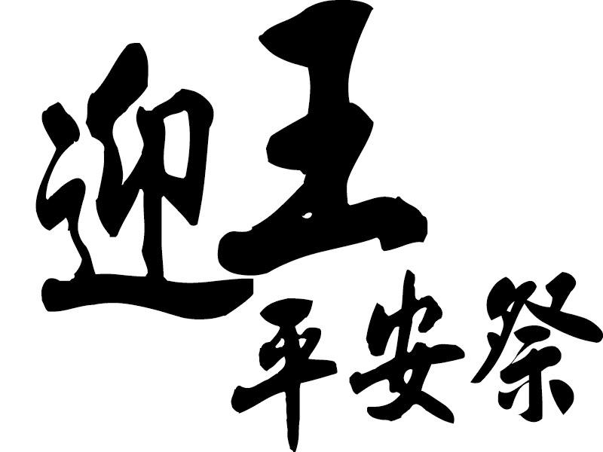 | 班級： 座號： 姓名：
 | 各位小朋友，每三年一次的迎王又來了！但你知道為何要迎王嗎？你知道為何迎王要燒王船嗎？你知道迎王還有哪些活動嗎？趁這最好的時機，來個「迎王最前線」，當個最厲害的資料收集家吧！
◎「迎王」迎的到底是什麼王？有什麼故事嗎？

◎迎王前，廟方或信眾們會先準備什麼呢？

◎迎王期間，會有什麼樣的祭典呢？

◎「燒王船」的儀式，以前和現在是否有所不同呢？是否也有哪些注意事項？

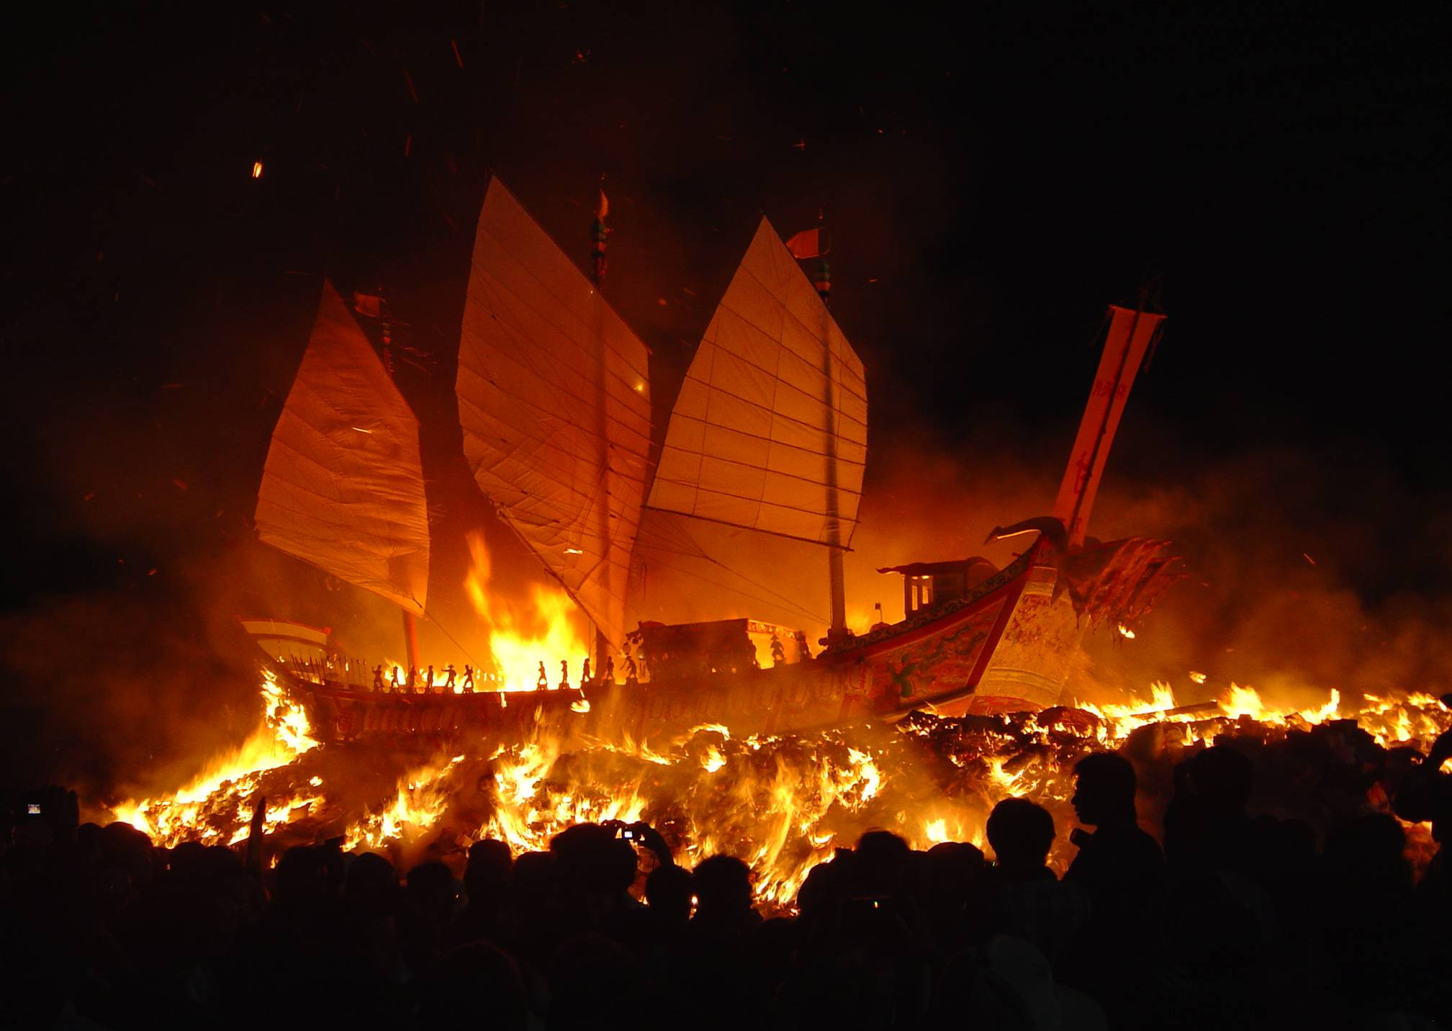
◎除了上面的問題，我還發現……

